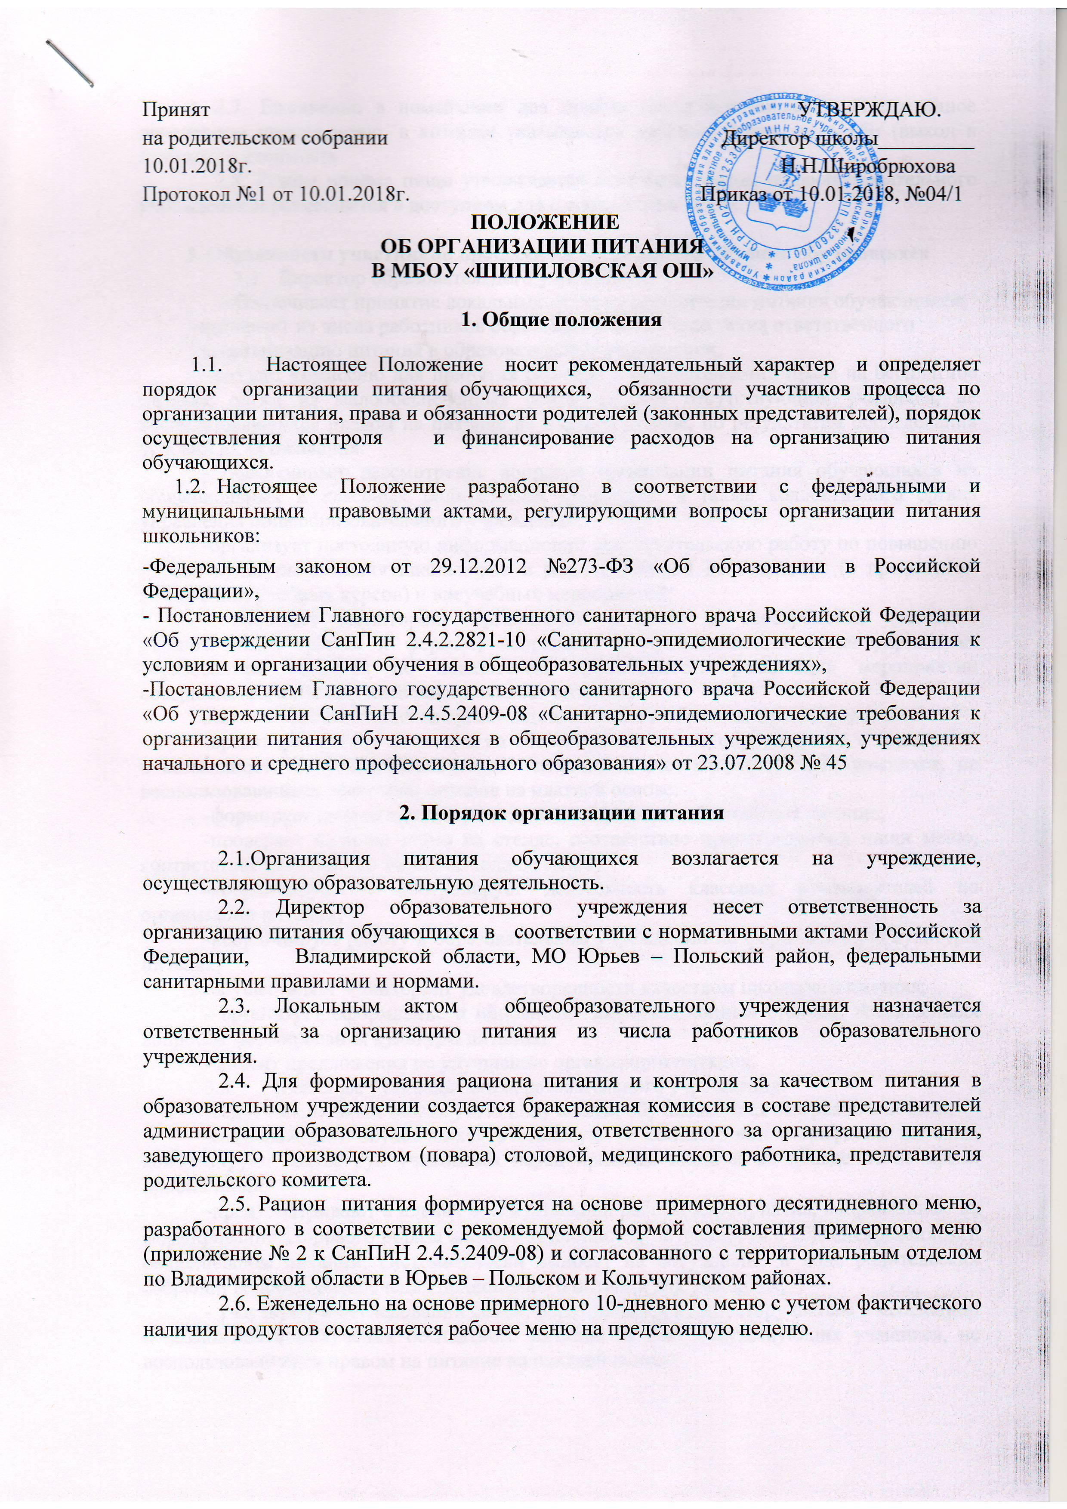

2.7. Ежедневно в помещении для приема пищи вывешивается утверждённое директором школы меню, в котором указываются названия блюд, их объём (выход в граммах) и стоимость.
2.8. Режим приёма пищи утверждается локальным актом общеобразовательного учреждения и размещается в доступном для ознакомления месте.

3. Обязанности участников процесса по организации питания обучающихся
3.1. Директор образовательного учреждения:
-обеспечивает принятие локальных актов по организации питания обучающихся;
-назначает из числа работников образовательного учреждения ответственного
за организацию питания в образовательном учреждении;
-создает комиссию для принятия решения о предоставлении права на бесплатное питание детям из малообеспеченных семей за счет отсутствующих учащихся, не воспользовавшихся правом на питание на платной основе, по результатам обследования условий их проживания.
- обеспечивает рассмотрение вопросов организации питания обучающихся на общешкольных и классных родительских собраниях, а также коллективного органа управления общеобразовательного учреждения.
-организует постоянную информационно-просветительскую работу по повышению уровня культуры питания школьников в рамках учебной деятельности (в предметном содержании учебных курсов) и внеучебных мероприятий;
- проводит мониторинг организации питания и своевременно (согласно установленным срокам и формам) направляет в муниципальный орган управления образованием сведения по показателям эффективности реализации мероприятий совершенствования организации школьного питания.
3.2. Ответственный за организацию питания в образовательном учреждении:
-организует работу комиссии по обследованию семей, обратившихся с заявлением о возможности получения бесплатного питания за счет отсутствующих учащихся, не воспользовавшихся правом на питание на платной основе.
-формирует списки и ведет учет детей, получающих бесплатное питание;
-проверяет наличие меню на стенде, соответствие приготовленной пищи меню, соответствие веса порции норме выхода по меню;
-координирует и контролирует деятельность классных руководителей по организации питания;
-координирует работу в образовательном учреждении по формированию культуры питания;
-осуществляет мониторинг удовлетворенности качеством школьного питания;
- организует оформление и обновление информационных стендов, посвящённых вопросам формирования культуры питания;
- вносит предложения по улучшению организации питания.
3.3. Классные руководители образовательного учреждения:
-ведут ежедневный табель учета полученных обучающимися завтраков и обедов;
-сопровождают обучающихся в столовую в соответствии с графиком питания, контролируют мытьё рук учащимися перед приёмом пищи и их поведение во время приёма пищи.
-предусматривают в планах воспитательной работы мероприятия, направленные на формирование здорового образа жизни обучающихся, потребности в сбалансированном и рациональном питании, систематически выносят на обсуждение в ходе родительских собраний вопросы обеспечения полноценного питания для учащихся;
- участвуют в обследовании семей, обратившихся к директору школы с заявлением о возможности получения бесплатного питания за счет отсутствующих учащихся, не воспользовавшихся правом на питание на платной основе.
-выносят на обсуждение на заседаниях Педагогического совета, совещания при директоре предложения по улучшению питания.

4. Права и обязанности
родителей (законных представителей) обучающихся
4.1. Родители (законные представители) обучающихся имеют право:
- подавать заявление о рассмотрении возможности получении бесплатного питания за счет отсутствующих учащихся, не воспользовавшихся правом на питание на платной основе, если семья относится к категории малообеспеченных и состоит на учете в отделе социальной защиты населения.
- получать бесплатное питание на детей за счет отсутствующих учащихся, не воспользовавшихся правом на питание на платной основе, при положительном заключении школьной комиссии по обследованию условий проживания семьи.
- вносить предложения по улучшению организации питания обучающихся лично, через родительские комитеты и иные органы государственно-общественного управления;
- знакомиться с примерным и ежедневным меню, ценами на готовую продукцию в столовой;
- принимать участие в деятельности органов государственно-общественного управления по вопросам организации питания обучающихся;
- оказывать в добровольном порядке благотворительную помощь с целью улучшения питания обучающихся в соответствии с действующим законодательством.
4.2. Родители (законные представители) обучающихся обязаны:
- вносить плату за питание ребенка через и.о. зав. производством школьной столовой еженедельно до пятницы;
- своевременно не позднее, чем за один день сообщать классному руководителю о болезни ребенка или его временном отсутствии в общеобразовательном учреждении для снятия с питания на период его фактического отсутствия;
- своевременно предупреждать медицинского работника и классного руководителя об имеющихся у ребенка аллергических реакциях на продукты питания;
- вести разъяснительную работу со своими детьми по привитию им навыков здорового образа жизни и правильного питания.
5. Контроль за качеством питания
5.1. Качество готовой пищи в школьных столовых ежедневно проверяется бракеражной комиссией, о чем делается соответствующая запись в бракеражный журнал.
5.2. Контроль за качеством питания осуществляется администрацией школы и учредителем общеобразовательного учреждения.
6.Финансирование расходов на обеспечение учащихся питанием.
6.1.Финансирование данных расходов осуществляется за счет
– средств областного бюджета (в пределах объемов субсидий)
– средств местного бюджета (в пределах норматива)
– средств родителей (законных представителей на основании нормативно-правового акта муниципального образования). Родительская плата сдается на расчетный счет общеобразовательного учреждения.
6.2.Муниципальные общеобразовательные учреждения используют, выделенные им бюджетные средства и поступившую родительскую плату на обеспечение питания согласно утвержденным планам финансово-хозяйственной деятельности.

